Информация о педагогах КГУ «Основная средняя школа села Новодонецкое отдела образования по Буландынскому району управления образования Акмолинской области»
ФИО педагога | Должность | Нагрузка | График работы | Приказ  о приёме на работу
  Дьяченко Раиса Николаевна | И.о.директора школы, зам.директора по УР,  учитель начальных классов | 12 часов | Пн.9.00-18.00  Вт.9.00-18.00  Ср.9.00-18.00  Чт.9.00-18.00  Пт.9.00-18.00 | №247 от 11.09.1993
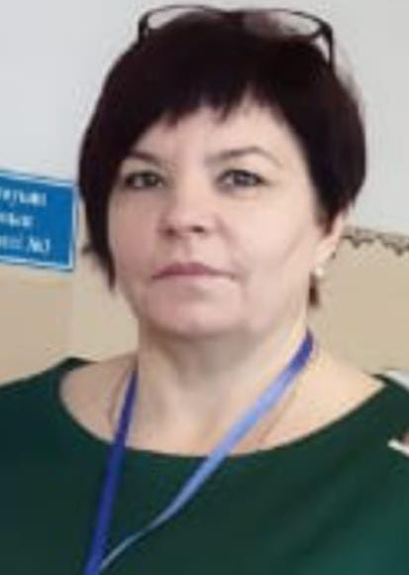  Баранова Наталья Викторовна | Зам.директора по УР, учитель русского языка и литературы | 20 часов | Пн.9.00-18.00  Вт.9.00-18.00  Ср.9.00-18.00  Чт.9.00-18.00  Пт.9.00-18.00 | №76-К от 16.09.2002
  Дубовик Марина Викторовна | Зам.директора по ВР, учитель истории | 16 часов | Пн.9.00-18.00  Вт.9.00-18.00  Ср.9.00-18.00  Чт.9.00-18.00  Пт.9.00-18.00 | №236 от 04.09.2006
  Амантай Нияз Болатулы | Учитель казахского языка и литературы, учитель информатики | 13,5 часов | Пн.9.00-16.00  Вт.9.00-16.00  Ср.9.00-16.00  Чт.9.00-16.00  Пт.9.00-16.00 | №63 от 01.09.2023
  Нургазова Томирис Галиакбарқызы | Учитель казахского языка и литературы | 16 часов  0,15 часов | Пн.9.00-16.00  Вт.9.00-16.00  Ср.9.00-16.00  Чт.9.00-16.00  Пт.9.00-16.00 | №42 от 01.09.2021
  Рыльцева Ольга Николаевна | Учитель биологи и химии, географии, художественного труда | 23 часа | Пн.9.00-16.00  Вт.9.00-16.00  Ср.9.00-16.00  Чт.9.00-16.00  Пт.9.00-16.00 | №11 от 30.03.1988
  Лукьянова Нина Викторовна | Учитель физической культуры | 21 час | Пн.9.00-16.00  Вт.9.00-16.00  Ср.9.00-16.00  Чт.9.00-16.00  Пт.9.00-16.00 | №85 от 01.09.2019
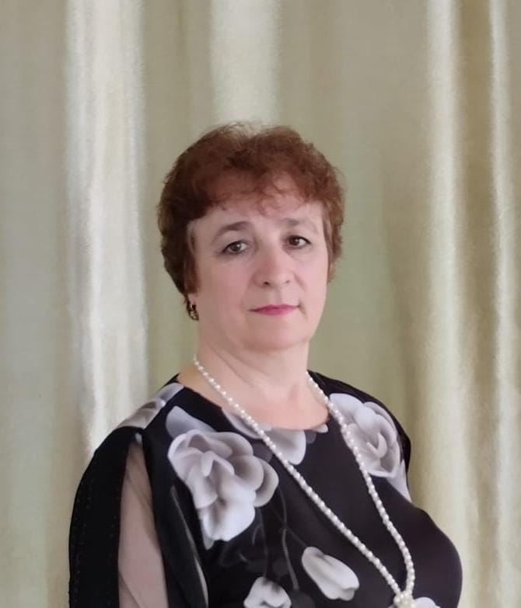  Пилевина Ирина Эмильяновна | Учитель начальных классов, художественного труда, музыки | 22 часа | Пн.9.00-16.00  Вт.9.00-16.00  Ср.9.00-16.00  Чт.9.00-16.00  Пт.9.00-16.00 | №235 от 05.09.2005
  Бимагамбетова Зульфия Даулетбаевна | Вожатая, учитель начальных классов, делопроизводитель, учитель физики | 16 часов | Пн.9.00-18.00  Вт.9.00-18.00  Ср.9.00-18.00  Чт.9.00-18.00  Пт.9.00-18.00 | №93 от 11.11.2002
  Гаврилова Рита Еркеновна | Учитель начальных классов, учитель математики | 20 часов | Пн.9.00-16.00  Вт.9.00-16.00  Ср.9.00-16.00  Чт.9.00-16.00  Пт.9.00-16.00 | №47 от 17.08.2020
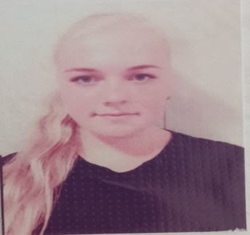  Нагорная Екатерина  Евгеньевна | Учитель начальных классов | В декретном отпуске |  | №64 от 01.09.2022
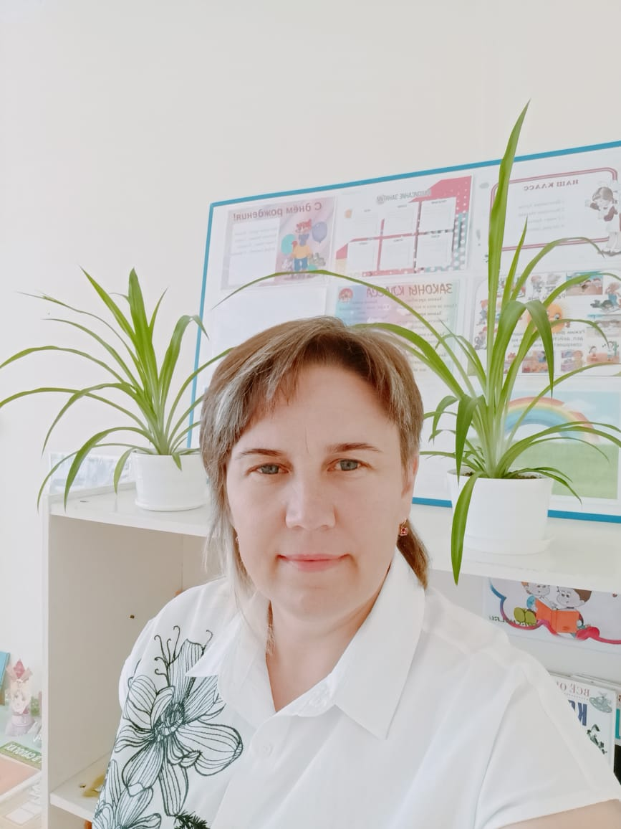  Нагорная Светлана Степановна | Воспитатель класса предшкольной подготовки, учитель информатики, музыкальный руководитель в мини-центре | 22 часа  0,15 | Пн.8.30-16.00  Вт.8.30-16.00  Ср.8.30-16.00  Чт.8.30-16.00  Пт.8.30-16.00 | №303 от 04.10.2007
  Гаак Татьяна Евгеньевна | Воспитатель мини-центра, психолог в мини-центре | 1,35 ставки  0,15 |  | №76 от 01.07.2019
  Гаврилова Марина Геннадьевна | Воспитатель мини-центра | В декретном отпуске |  | №49 от 09.08.2021

Информация о тех.персонале КГУ «Основная средняя школа села Новодонецкое отдела образования по Буландынскому району управления образования Акмолинской области»
ФИО | Должность | Нагрузка | График работы | Приказ о приёме на работу
  Островский Александр Валерьевич | Завхоз | Ставка | Пн.9.00-18.00  Вт.9.00-18.00  Ср.9.00-18.00  Чт.9.00-18.00  Пт.9.00-18.00 | №68 от 01.09.2022
  Биндер Ольга Александровна | техничка | Ставка | Пн.8.00-18.00  Вт.8.00-18.00  Ср.8.00-18.00  Чт.8.00-18.00  Пт.8.00-18.00 | №47 от 01.08.2020
  Диц Наталья Николаевна | техничка | Ставка | Пн.8.00-18.00  Вт.8.00-18.00  Ср.8.00-18.00  Чт.8.00-18.00  Пт.8.00-18.00 | №35 от 01.06.2003
  Рыльцева Татьяна Владимировна | техничка | Ставка | Пн.8.00-18.00  Вт.8.00-18.00  Ср.8.00-18.00  Чт.8.00-18.00  Пт.8.00-18.00 | №13 от 22.11.2004
  Энграф Галина Ивановна | повар | Ставка | Пн.8.00-17.00  Вт.8.00-18.00  Ср.8.00-18.00  Чт.8.00-18.00  Пт.8.00-18.00 | №12 от 01.04.2021
  Пилевин Юрий Анатольевич | сторож | Ставка | Пн.19.00-07.00  Вт.19.00-07.00  Ср.19.00-07.00  Чт.19.00-07.00  Пт.19.00-07.00 | №22 от 05.08.2006
  Щербуха Валерий Борисович | сторож | Ставка | Пн.19.00-07.00  Вт.19.00-07.00  Ср.19.00-07.00  Чт.19.00-07.00  Пт.19.00-07.00 | №23 от 03.01.2002
  Бимагамбетов Сайран Муратбекович | сторож | Ставка | Пн.19.00-07.00  Вт.19.00-07.00  Ср.19.00-07.00  Чт.19.00-07.00  Пт.19.00-07.00 | №72 от 27.08.2016
  Гаврилов Андрей  Александрович  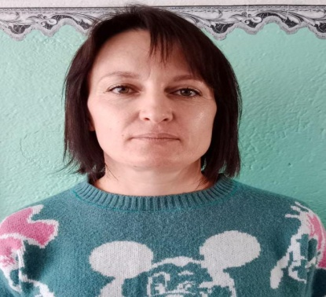  Городовая Марина Иосифовна | рабочий  помощник воспитателя | Ставка  Ставка | Пн.9.00-18.00  Вт.9.00-18.00  Ср.9.00-18.00  Чт.9.00-18.00  Пт.9.00-18.00  Пн.8.00-17.00  Вт.8.00-17.00  Ср.8.00-17.00  Чт.8.00-17.00  Пт.8.00-17.00 | №35 от 01.06.2023  №55 от 31.08.2021
  Дмитриева Василиса  Леонидовна | повар мини-центра | 0,6 | Пн.8.00-15.00  Вт.8.00-15.00  Ср.8.00-15.00  Чт.8.00-15.00  Пт.8.00-15.00 | №53 от 01.08.2022

